Метод интервалов в решении квадратных неравенств.
Рассмотрим этапы метода интервалов:
- находим корни квадратного трёхчлена ax²+bx+c и раскладываем на множители;
- отмечаем на числовой прямой корни трёхчлена и находим знаки квадратного трёхчлена на каждом интервале;
- выбираем интервал, соответствующий знаку неравенства и записываем ответ.
Пример:
Решить неравенство. 2x²−7x−4≤0
Решение. Найдём корни квадратного трёхчлена 2x²−7x−4
и разложим его на множители по формуле ax²+bx+c=a(x−x₁)(x-x₂)
2x²−7x−4=0
D=b²−4ac=(−7)²−4⋅2⋅(−4)=49+32=81
x₁=(−b− √ D)/2a=(−(−7)− 9)/2⋅2=(7−9)/4=−2/4=−1/2=−0,5
x₂=(−b+ √ D)/2a=(−(−7)+ 9)/2⋅2=(7+9)/4=16/4=4
2x²−7x−4=2(x+0,5)(x−4)
2(x+0,5)(x−4)=0|:2
(x+0,5)(x−4)=0
Отметим на числовой прямой корни и найдём знаки квадратного трёхчлена на каждом интервале.
Для этого из каждого интервала достаточно взять произвольно по одному значению и подставить вместо x в трёхчлен.
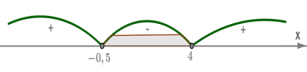
На интервале (−∞;−0,5] возьмём x=−2, тогда 2⋅(−2)2−7⋅(−2)−4=2⋅4+14−4=18>0
На интервале [−0,5;4] возьмём x=0, тогда 2⋅02−7⋅0−4=0−0−4=−4<0
На интервале [4;+∞) возьмём x=5, тогда 2⋅52−7⋅5−4=2⋅25−35−4=50−39=11>0
Квадратный трёхчлен принимает отрицательные и равные нулю значения на интервале [−0,5;4].
Ответ: −0,5≤x≤4
Метод интервалов в решении неравенств с модулем.
Порядок действия аналогичен вышеизложенному, но Есть дополнительные шаги:
1. Определить интервалы для раскрытия модуля (на которых его аргумент знакопостоянен).
2. Раскрыть модуль и решить неравенство при знакоположительности аргумента модуля. Пересечь решение с областью аргумента, на которой раскрыт модуль.
3. Раскрыть модуль и решить неравенство при знакоотрицательности аргумента модуля. Пересечь решение с областью аргумента, на которой раскрыт модуль.
4. Объединить полученные решения.
Пример:
Решить неравенство. (|2х-5|+3)/(х²-х)>0
Решение. Найдём интервалы для раскрытия модуля:
1) Выражение под знаком модуля неотрицательно, если 2х-5>0, т.е. х>2,5.
Тогда |2х-5|=2х-5.
И, после разложения знаменателя на сомножители, неравенство приобретает вид
(2х-2)/х(х-1)= 2(х-1)/х(х-1)>0
При этом одинаковые выражения в числителе и знаменателе сокращать нельзя.
Полученное неравенство решается обычным методом интервалов:
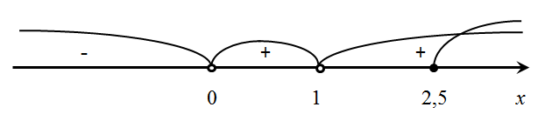
Решением являются положительные интервалы, но их пересечение с условием
х>2,5 даёт ответ х>2,5, или х∈[2,5;+∞[.
2) Выражение под знаком модуля отрицательно, если 2х-5<0, т.е. х<2,5.
Тогда |2х-5|=5-2х.
И, после разложения знаменателя на сомножители, неравенство приобретает вид
(5-2х+3)/х(х-1)= -2(х-4)/х(х-1)>0
Полученное неравенство решается обычным методом интервалов:
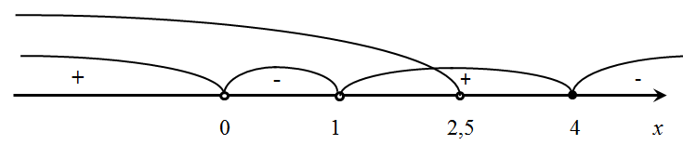
Решением являются положительные интервалы, их пересечение с условием
х<2,5 даёт ответ х∈]-∞;0[∪]1;2.5[.
3. Объединяя полученные в 1) и 2) решения, получим х∈]-∞;0[∪]1;+ ∞ [
Данный пункт важно не забывать - это одна из основных ошибок при решении неравенств с модулем! И, наконец...
Ответ: х∈]-∞;0[∪]1;+ ∞ [

